ACTA DE ENTENDIMIENTO
Proyecto: La Reserva
Fecha: 2 de marzo del 2026
Medio de reunión: Meet

Integrantes:
1. Disney Restrepo Enciso
2. Wbuanderley Ramírez Martínez
3. Kevin David Pazos Agudelo

1. Propósito del proyecto

El presente equipo acuerda desarrollar un sistema de gestión de préstamos en Python basado en consola, cuyo objetivo es permitir el registro de usuarios, ítems, préstamos, devoluciones y ventas automáticas, cumpliendo con todos los requisitos establecidos en el documento oficial del curso Algoritmia y Programación 2026-1.

2. Objetivo común del equipo

Nuestro objetivo como grupo es construir un software funcional, organizado y bien documentado, que cumpla con los criterios técnicos exigidos (uso de clases, archivos planos, validaciones, generación de documentos y exportación a CSV), y que además pueda ser sustentado con claridad por todos los integrantes.

3. Compromisos generales

Nos comprometemos a:

- Participar activamente en el desarrollo del proyecto.
- Cumplir con las tareas asignadas dentro de los tiempos acordados.
- Asistir a las reuniones de seguimiento.
- Mantener una comunicación respetuosa y constante.
- Entregar un trabajo que refleje esfuerzo, organización y aprendizaje real.

4. Aprobación

Con esta acta dejamos constancia de que comprendemos el alcance del proyecto y aceptamos trabajar de manera colaborativa para cumplir con los objetivos establecidos.

Firmas:
_________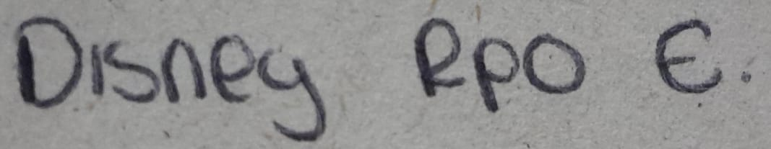_______________
Integrante 1

__________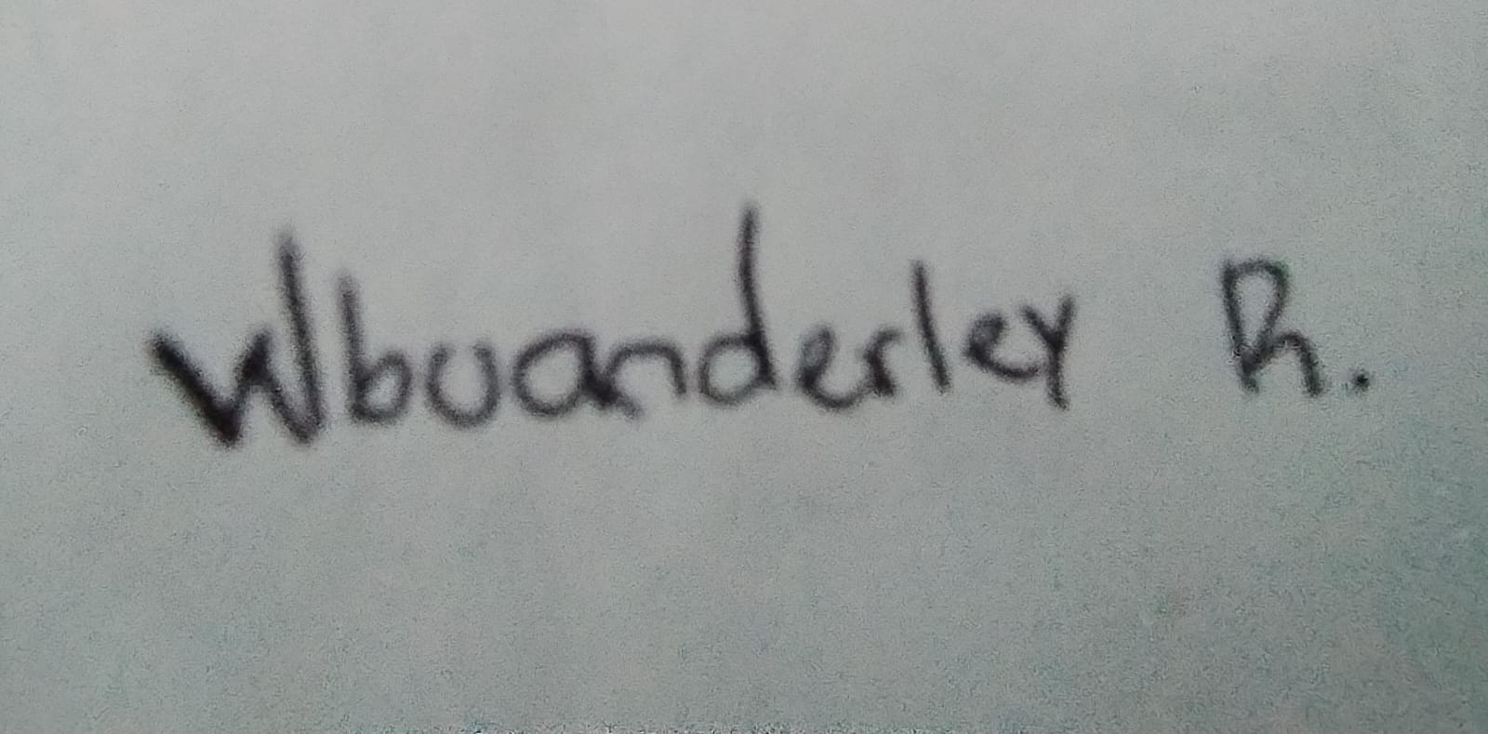_______________
Integrante 2

__________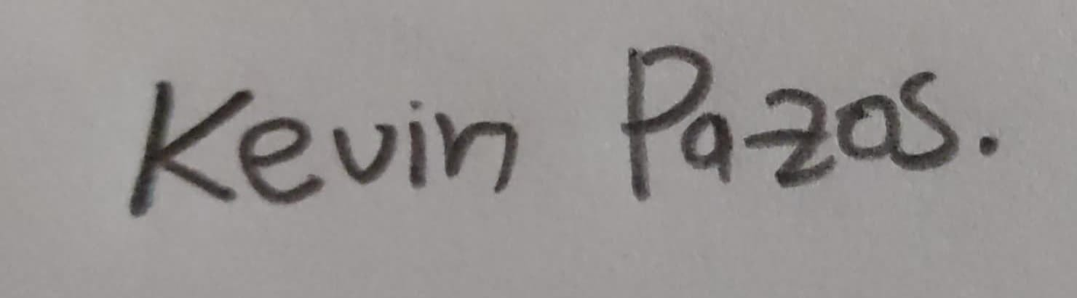_______________
Integrante 3

